«Спасибо за преданность»: День благодарности собаке в Службе спасения на воде
26.08.2024
Международный праздник появился в 2004 году. Он не имеет официальных статусов, но отмечается всеми любителями четвероногих питомцев. Лучший друг человека охраняет почти каждую из 26 спасательных станций Московской городской поисково–спасательной службы на водных объектах.
И носители породы, и пристроенные дворняжки – стражи территории. Иногда они выходят со спасателями в пеший патруль, но главное – делают их дежурства радостнее и спокойнее. Поэтому для Службы спасения на воде собака на станции – полезная практика. Неизвестно, когда именно она зародилась. Возможно, с появлением первого спасательного приюта у Москворецкого моста в конце 19 века. Вообразим, что и его караулил лохматый, но добрый Полкан.
Ну а сегодня на станции «Кировская» живёт очень ласковый и спокойный Рыжик, на «Строгино» – активный и общительный Мирон. Станцию «Фили» защищает овчарка по кличке Чегет, а «Косино» – уже старенькая, но мудрая и деловая Муха. Спасатели заботятся о своих питомцах – оборудуют тёплые будки, вкусно кормят и показывают ветеринарам.
Конечно, для поиска и спасения людей на воде собака должна быть особой породы, например, ньюфаундленды столичной общественной организации «Кинологические расчеты службы спасения на водах». Или особой подготовки, как в расчётах кинологической группы Пожарно-спасательного центра Москвы. Несмотря на то, что не все питомцы Службы спасения на воде обладают нужными навыками или породой, для функционала собаки–спасателя они остаются преданными друзьями наших специалистов, вносят свой посильный вклад в общее дело. И сегодня мы хотим обратить внимание на них.
В честь хорошего события и признательности наградили собак лакомствами за их труд и сделали о них карточки. На фотографиях совершенно разные взгляды, судьбы и характеры, стоит только приглядеться.

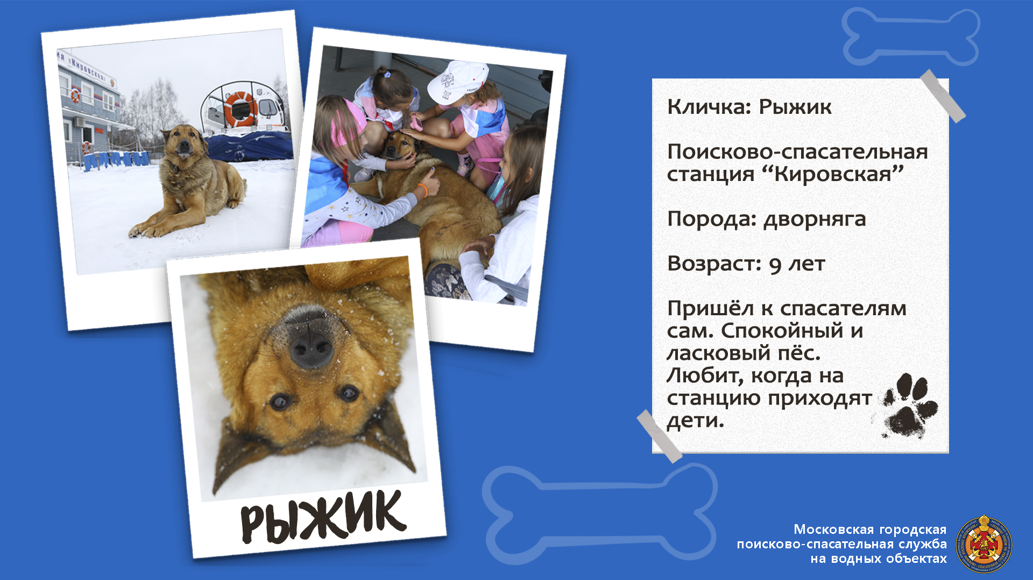

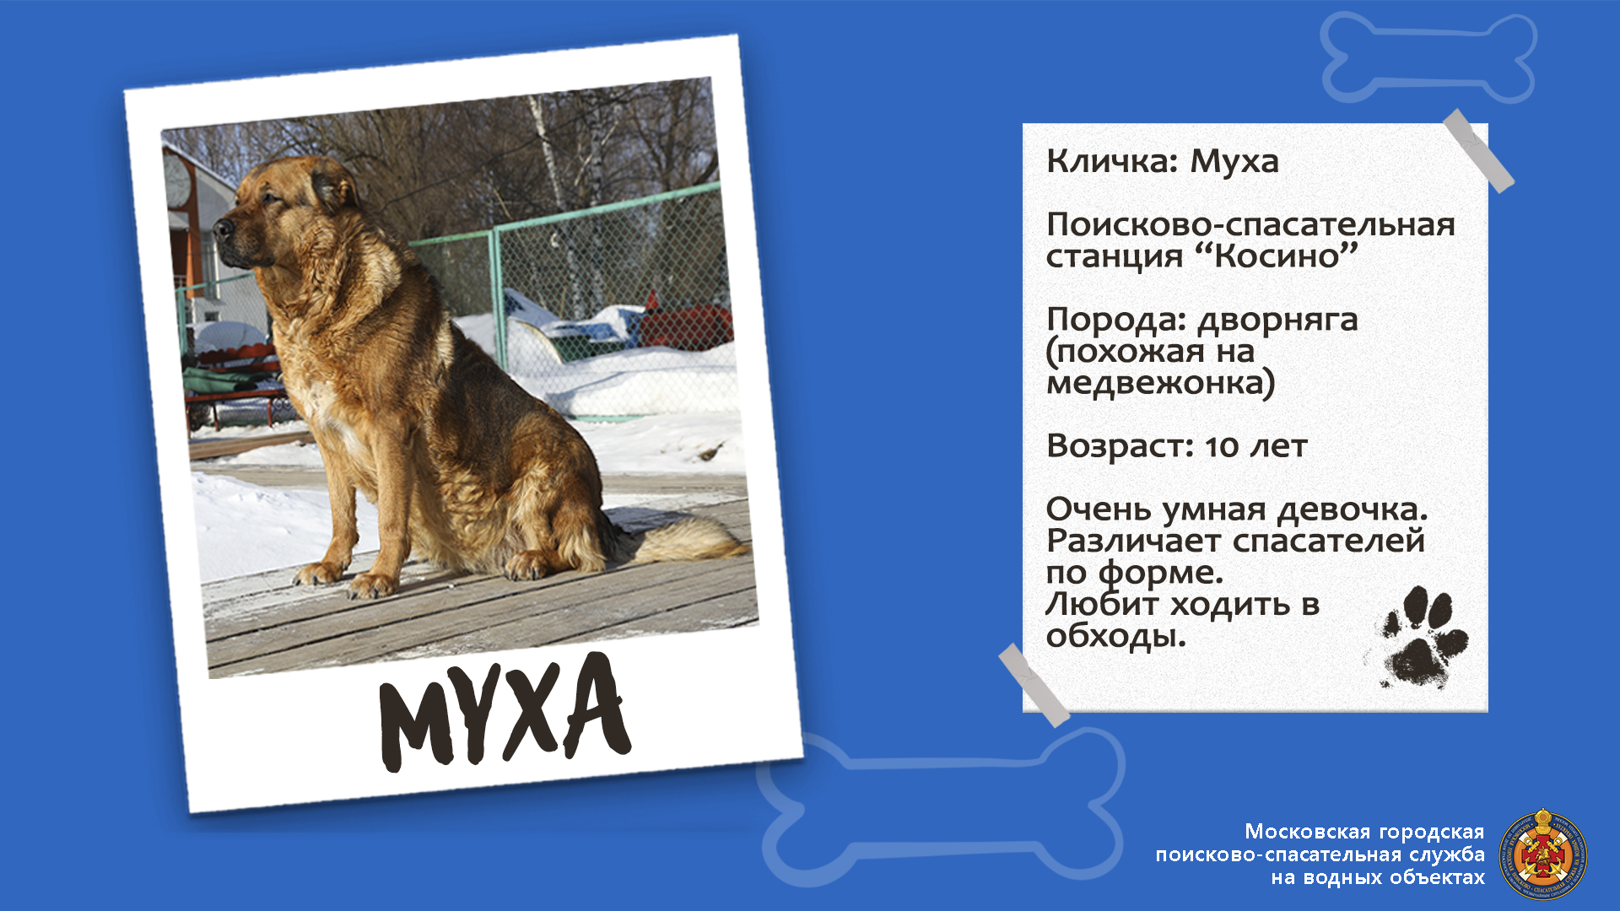

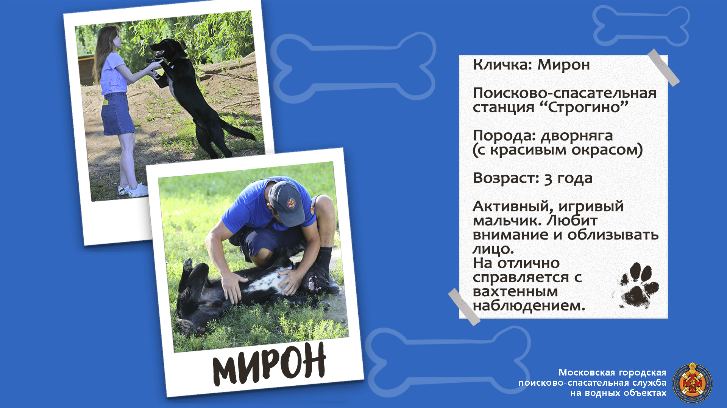

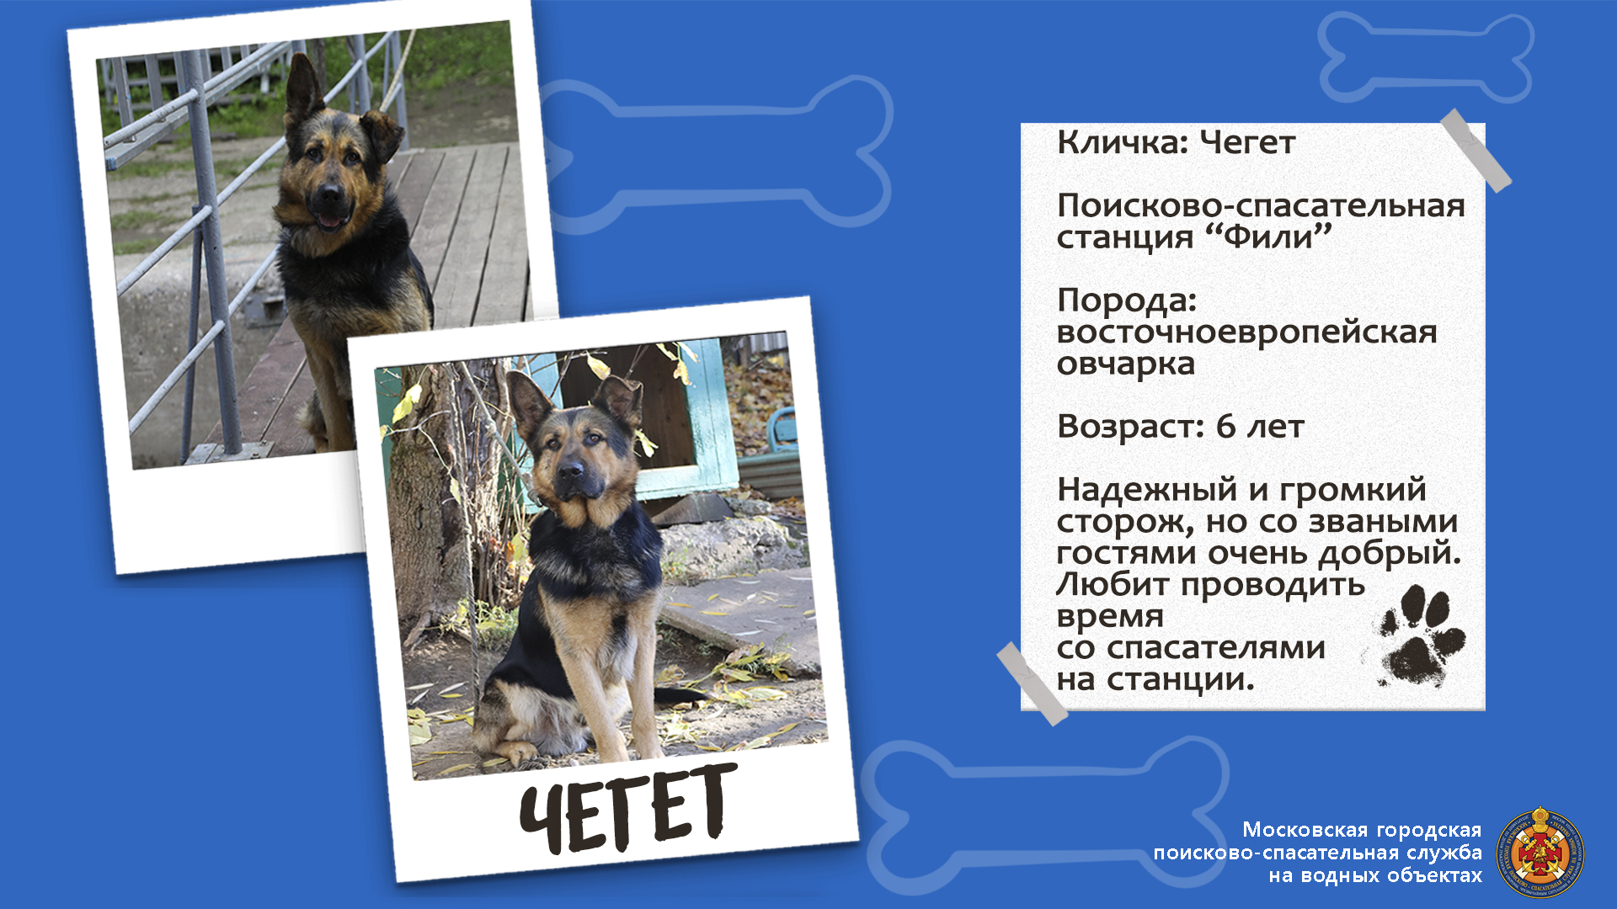

Адрес страницы: http://mgpss.mos.ru/presscenter/news/detail/12535356.html
ГКУ «Московская городская поисково-спасательная служба на водных объектах»

